Лабораторная работа № 6

Access. Создание и заполнение таблиц
2 часа

Цель работы: научиться создавать и заполнять таблицы средствами MS Access.
Оглавление
6.1. Структура таблицы и типы данных 1
6.2. Объекты базы данных 1
6.3. Создание однотабличной базы данных 2
6.4 Заполнение базы данных 5
1. Создание таблиц-подстановок. 5
2 Заполнение таблиц данными. 7
3. Создание подстановочного поля. 7
4. Ввод ограничения на данные в поле «ID врача». 9
6.5 Размещение новых объектов в таблице. 9
1 Размещение объекта OLE. 9
2. Добавление нового поля в таблицу. Создание маски ввода. 10
3. Фильтрация данных по полям 11
6.6 Создание схемы данных 11
6.7 Создание связей в Access 13
Задание 14
Контрольные вопросы 14

6.1. Структура таблицы и типы данных

При разработке структуры таблицы, прежде всего, необходимо определить названия полей, из которых она должна состоять, типы полей и их размеры. Каждому полю таблицы присваивается уникальное имя, которое не может содержать более 64 символов. Имя желательно делать таким, чтобы функция поля узнавалась по его имени. Далее надо решить, данные какого типа будут содержаться в каждом поле. В MS Access можно выбирать любые из основных типов данных. Один из этих типов данных должен быть присвоен каждому полю. Значение типа поля может быть задано только в режиме конструктора.
В Access существует несколько способов создания пустой таблицы:
– мастер таблиц;
– ввод данных непосредственно в пустую таблицу в режиме таблицы;
– определение всех параметров макета таблицы в режиме конструктора.

6.2. Объекты базы данных

Объектами базы данных являются:
Таблицы - совокупность записей, где хранится основная информация.
Форма представляет собой специальный формат экрана, используются для ввода данных в таблицу и просмотра одной записи.
Запрос – это инструмент для анализа, выбора и изменения данных. С помощью Access могут создаваться несколько видов запросов.
Отчеты – это средство организации данных при выводе на печать.
Из всех типов объектов только таблицы предназначены для хранения информации. Остальные используются для просмотра, редактирования, обработки и анализа данных – иначе говоря, для обеспечения эффективного доступа к информации.

6.3. Типы данных

Текстовый – наиболее чисто используемый в Access тип данных. Этот тип данных подходит для хранения адресов, для полей с кратким описанием, для числовых данных, не требующих расчетов, таких, как телефонные номера и почтовые индексы. Длина – 255 символов.
Поле Меmо – предназначен для полей, длина которых превосходит 255 символов. Пример: длинное поле описания. Поле Memo может хранить до 65 535 символов, что приближенно равно 32 страницам текста.
Числовой. Данные, используемые для математических вычислений, за исключением финансовых расчетов (для них следует использовать тип «Денежный»).
Дата/время. Значения дат и времени. Сохраняет 8 байтов. Можно вводить даты с 1 января 100 года по 31 декабря 9999 года. Access предлагает несколько различных форматов дат.
Денежный. Используется для денежных значений и для предотвращения округления во время вычислений, для выполнения вычислений над полем, которое содержит числа, в левой части которых не более 15 знаков, а справа от запятой не более четырех знаков.
Счетчик. Автоматическая вставка уникальных последовательных (увеличивающихся на 1) или случайных чисел при добавлении записи с использованием этого типа данных либо, выбрав соответствующий пункт в свойстве Новое значение этого поля. Если удалить одну из последовательных записей, этот тип поля не запомнит и не перенумерует удаленное значение. Это значение будет просто отсутствовать.
Логический (Да/нет). Данные, принимающие только одно из двух возможных значений, таких как «Да/Нет», «Истина/Ложь», «Вкл/Выкл». Значения Null не допускаются.
Поле объекта OLE. Объекты OLE (такие как документы Microsoft Word, электронные таблицы Microsoft Excel, рисунки, звукозапись или другие данные в двоичном формате), созданные в других программах, использующих протокол OLE.
Гиперссылка. Гиперссылка может иметь вид пути UNC либо адреса URL.
Мастер подстановок. Создает поле, позволяющее выбрать значение из другой таблицы или из списка значений, используя поле со списком.

6.3. Создание однотабличной базы данных

1. Для создания новой базы данных:
загрузите MS Access, в появившемся окне выберите пункт Новая база данных;
Задайте имя вашей базы. По умолчанию MS Access предлагает вам имя базы db1(Access 2015 – Database1.accdb), а тип файла - Базы данных Access. Имя задайте Поликлиника.

2. Для создания таблицы базы данных:
в окне базы данных выберите вкладку Создание, а затем щелкните по кнопке <Конструктор таблиц> (рис. 1).

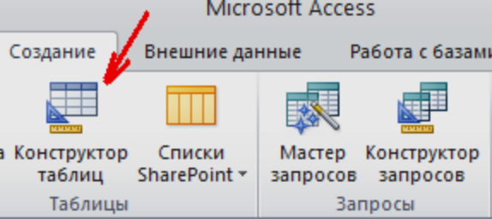

Рис. 1. Создание таблиц в режиме Конструктора

3. Для определения полей таблицы:
введите в строку столбца Имя поля имя первого поля - ID врача. В строке столбца «Тип данных» щелкните по кнопке списка и выберите тип данных Числовой. Поля вкладки Общие оставьте такими, как предлагает Access (см.рис. 2).

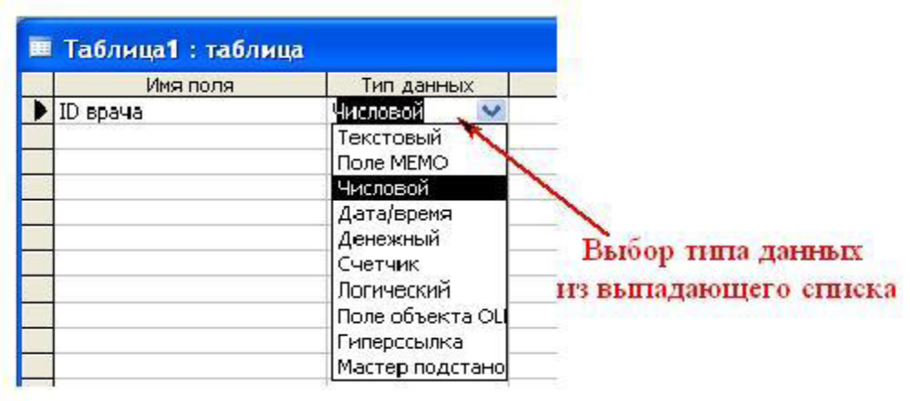
Рис. 2. Выбор типа данных 7

Для определения всех остальных полей таблицы базы данных Врачи выполните действия, аналогичные указанным выше в соответствии с табл. 1.

Таблица 1 – Описание свойств полей таблицы Врачи
Имя поля |  | Тип данных |  | Размер поля  (вкладка Общие)
ID врача | Числовой
ФИО |  | Текстовый |  | 20
Должность |  | Текстовый |  | 20
№ кабинета |  | Числовой |  | Длинное целое (по умолчанию)
Время приема |  | Текстовый |  | 12
ВидОказываемыхУслуг |  | Текстовый |  | 50 (Максимальное значение)

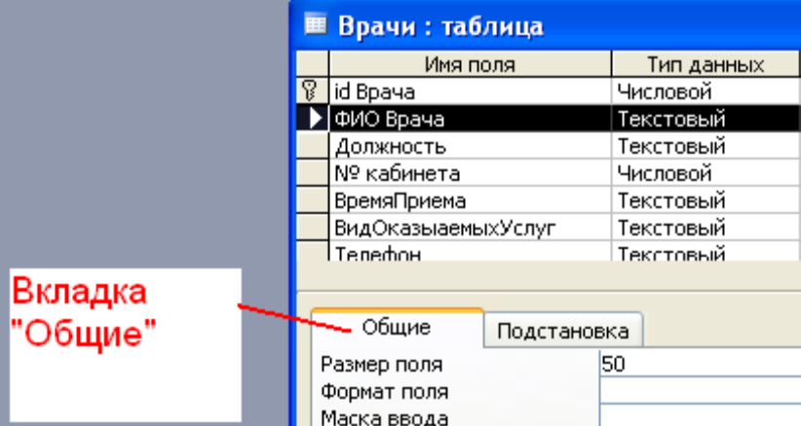

Рис. 3. Использование для поля дополнительных параметров с помощью
вкладки «Общие»

4. Задайте условие для поля «№ кабинета».
Пусть по условию в поликлинике 2 этажа и значение номера кабинета находится в пределах от 100 до 130 и от 200 до 230. В строке «Условие на значение» перейдите в режим Построителя выражений (рис. 4) и введите условие: >=100 And <=130 Or >=200 And <=230 (см. рис. 5).
В строке «Сообщение об ошибке» введите: «Такого номера кабинета нет».

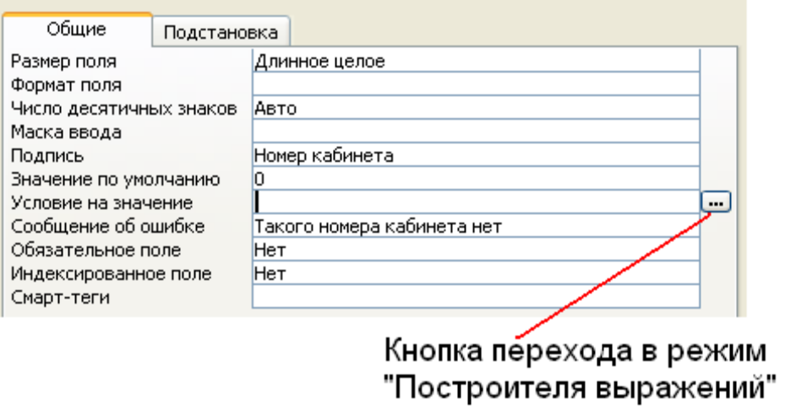
Рис. 4. Кнопка перехода в режим «Построителя выражений» 8

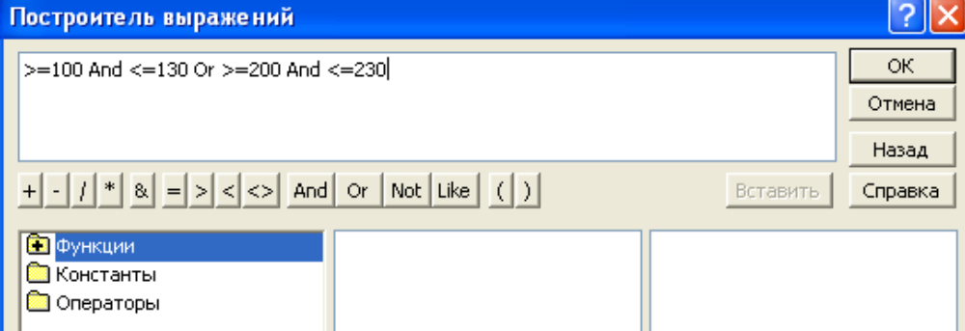
Рис. 5. Окно «Построителя выражений»

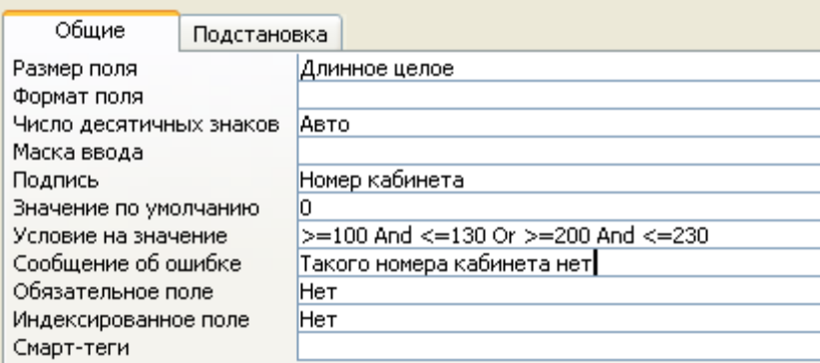

Рис. 6. Вкладка «Общие» с заданными условиями для поля «№ кабинета»

5. Создание ключевых полей.

Первичный ключ - это поле (или ряд полей), которое однозначно идентифицирует каждую запись в таблице. Access не допускает повторных значений в поле первичного ключа.
Сделайте поле ID врача ключевым. Для этого откройте таблицу Врачи в режиме Конструктора и, поместив курсор на имя этого поля, щелкните по кнопке - Ключевое поле (рис. 7):

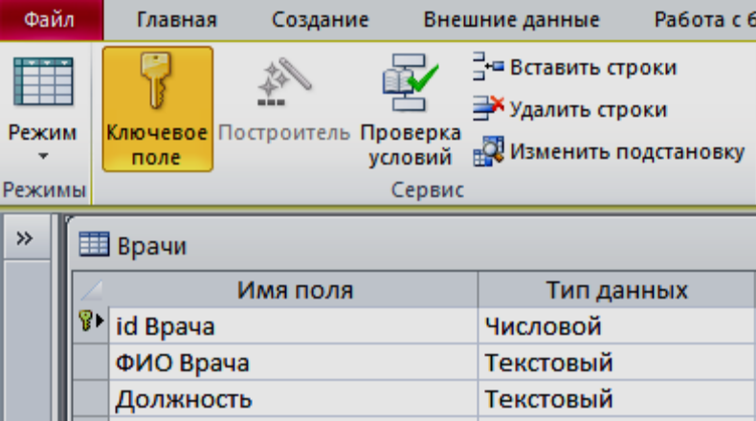

Рис. 7. Назначение поля ключевым

Закройте таблицу. MS Access предложит сохранить таблицу (по умолчанию «Таблица1»). Задайте имя таблицы «Врачи».

6.4 Заполнение базы данных

1. Создание таблиц-подстановок.
Для упрощения ввода данных в таблицу «Врачи» создайте таблицы-подстановки для полей: «ВремяПриема» и «ВидОказываемыхУслуг». Для поля «Должность» данные будут подставляться из таблицы «Штатное расписание».
Подстановка упрощает режим ввода. При этом нет необходимости набирать длинные названия несколько раз. Достаточно будет выбрать необходимую запись из выпадающего списка.
Таблица «Смена-подстановка» (используется для поля «ВремяПриема»). Поля таблицы (см.табл.2).

Таблица 2 – Описание свойств полей таблицы «Смена_подстановка»

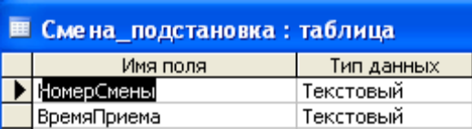

Примечание 1. В результате щелчка по кнопке <ОК> MS Access предложит вам задать ключевое поле. Для создаваемой таблицы щелкните по кнопке <Нет>.

Таблицу «НаименованиеУслуги_подстановка» (используется для поля «Вид оказываемых услуг») создайте в Excel, чтобы импортировать её в нашу базу данных. Поля таблицы (см.табл.3).

Таблица 3 – Таблица с данными «НаименованиеУслуги_подстановка»

Наименование направления услуги
Терапевтическая
Хирургическая
Ортопедическая

Импорт как самих таблиц, так и полей таблиц можно производить из разных источников и файлов разных форматов.
Определите формат ячеек: для поля НаименованиеУслуги – текстовый.
Сохраните таблицу в той же папке, где находится ваша БД Поликлиника.
В базе данных Поликлиника на панели инструментов выберите Внешние данные – Excel.
В открывшемся диалоговом окне выберите созданную таблицу:

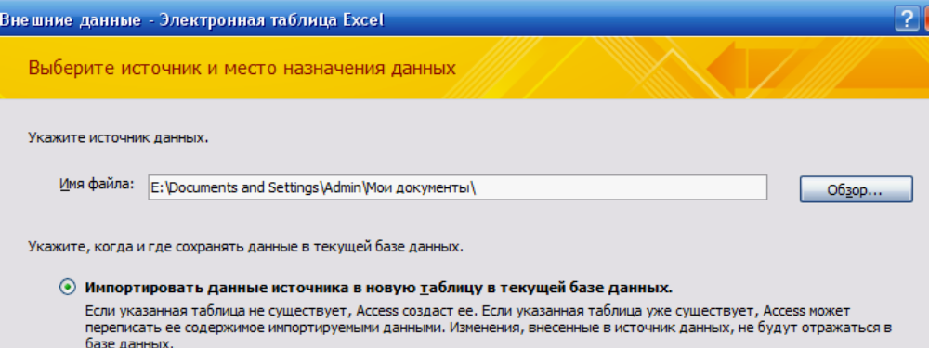

– В следующем окне «Импорт электронной таблицы» выберите Лист 1, нажмите <Далее>.
– установите флажок «Первая строка содержит заголовки столбцов»,
– далее: «Данные необходимо сохранить в новой таблице»,
– далее подтвердите описание и название полей,
– далее выберите «Не создавать ключ»,
– Готово.
Таблица «НаименованиеУслуги_подстановка» будет импортирована в вашу БД. Посмотрите ее в режиме Конструктора. Все ли поля соответствуют типу данных?

Таблица «Штатное расписание» (данные поля «НаименованиеДолжности» будут использоваться для подстановки в таблицу «Врачи» (см.табл. 4).

Таблица 4 – Описание свойств полей таблицы «Штатное расписание»
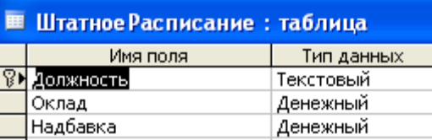
Для поля «Оклад» во вкладке Общие в строке «Формат поля» выбрать «Денежный».
Для поля «Должность» задать значение Ключевое поле.

2 Заполнение таблиц данными.
Для заполнения таблиц данными необходимо перейти из режима Конструктора в режим Таблицы или открыть таблицу двойным щелчком.
Внимание! (данные в таблицу можно ввести только в режиме Таблицы).
Заполните таблицу «Смена_подстановка» данными (см.рис. 8).

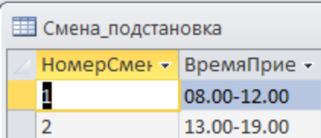

Рис. 8. Таблица «Смена_подстановка» с данными

Заполните таблицу «ШтатноеРасписание» данными (см.рис. 9).

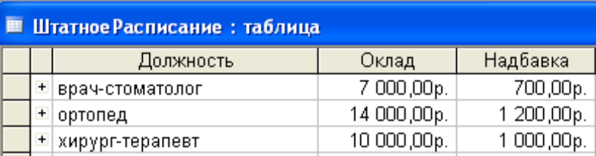

Рис. 9. Таблица «ШтатноеРасписание» с данными

3. Создание подстановочного поля.
Для создания подстановочного поля используется три способа:
– режим Конструктора. Этот способ используется в том случае, если поле для подстановки стоит первым в подстановочной таблице,
– использование Мастера подстановок, или
– использование языка запросов SQL (с помощью построителя запросов).

1) Откройте таблицу «Врачи» в режиме Конструктора. Для поля «Должность» во вкладке Подстановка выберите в строке Тип элемента управления: «Поле со списком»; в строке Тип источника строк: «Таблица или запрос» (задается по умолчанию); в строке Источник строк из выпадающего списка выбрать таблицу «Штатное расписание» - то есть таблицу, из которой данные будут подставляться в таблицу «Врачи» (см.рис. 10).

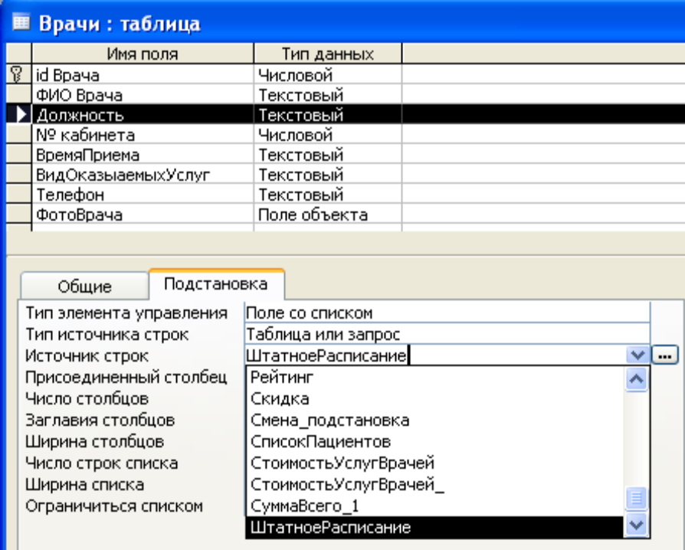

Рис. 10. Подстановка в режиме Конструктора

2) Для создания подстановки для поля «ВремяПриема» в столбце Тип данных выберите из выпадающего списка «Мастер подстановки». В следующем окне нажмите кнопку <Далее>, в открывшемся диалоговом окне выберите «Таблица: Смена_подстановка». Нажмите <Далее>.

В следующем окне «Создание подстановки» из списка «Доступные поля» выберите при помощи кнопки поле «ВремяПриема» (данные из этого поля будут подставляться в нашу таблицу), нажмите кнопку <Далее>, затем <Готово> (рис. 11).

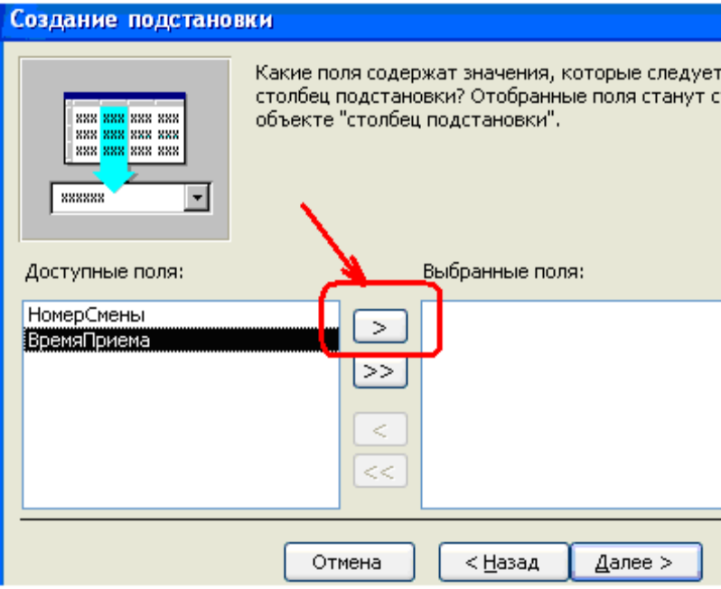

Рис.11. Использование Мастера подстановки

3) Использование языка запросов SQL. Для использования построителя запросов для поля «ВремяПриема» выберите вкладку Подстановка:
- в строке Тип элемента управления - «Поле со списком»,
- в строке Тип источника строк – «Таблица или запрос»
- в строке Источник строк нажмите на кнопку Построителя выражений и в открывшемся диалоговом окне Инструкция SQL: построитель запросов на панели инструментов выберите: Вид Режим SQL.
- запрос будет иметь вид:

SELECT Смена_подстановка.ВремяПриема FROM Смена_подстановка;

4. Ввод ограничения на данные в поле «ID врача».
Для поля «ID врача» в таблице «Врачи» выполним условия:
- коды врачей не должны повторяться,
- должна быть обеспечена возможность их изменения (из-за последнего условия в этом поле нельзя использовать тип данных Счетчик, в котором данные не повторяются).
Для выполнения этих условий сделайте следующее:
- установите курсор на строке «ID врача»;
- во вкладке Общие щелкните по строке параметра Индексированное поле;
- выберите в списке пункт «Да (совпадения не допускаются)»;
- перейдите в режим Таблица.

Примечание 2. Индекс - это средство MS Access, ускоряющее поиск и сортировку данных в таблице.

5. Заполните таблицу «Врачи» данными, используя подстановку (пример: рис. 12).
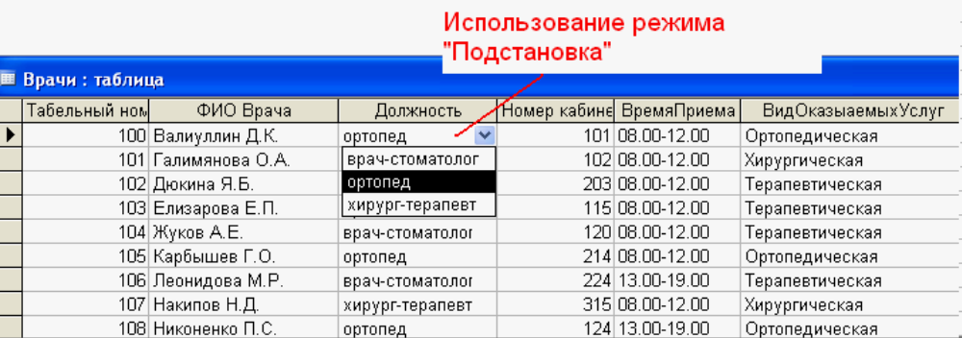
Рис. 12. Пример заполнения таблицы «Врачи» с использованием режима Подстановки

6.5 Размещение новых объектов в таблице.

1 Размещение объекта OLE.
Рассмотрим размещение объекта OLE в таблице «Врачи» на примере поля «ФотоВрача». В нашем примере фотографии хранятся в формате графического редактора Paint в файлах с расширением bmp. (Создайте несколько таких объектов и сохраните их в той же папке, где хранится база данных).
– Откройте таблицу «Врачи» в режиме Конструктора и добавьте новое поле «ФотоВрача». Тип данных – Поле объекта OLE.
– Перейдите в режим Таблицы. В графе «Фото» выполните команду правой кнопкой мыши: Добавить объект.
– В окне Вставка объекта (рис. 13) отметьте переключатель «Создать из файлa». Окно Вставка объекта позволяет ввести имя файла с фотографией. Для поиска файла воспользуйтесь кнопкой Обзор

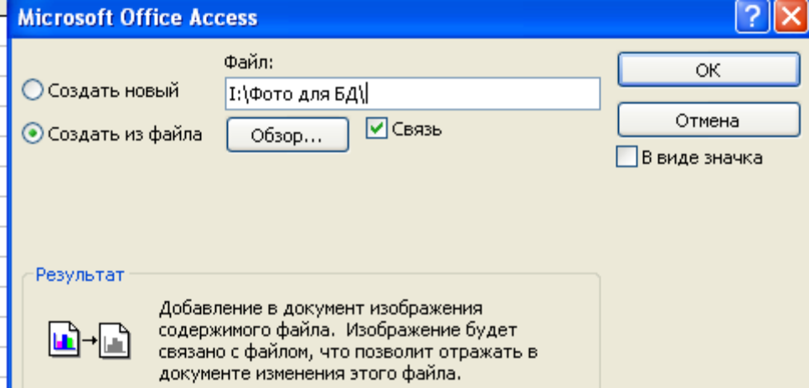
Рис. 13. Добавление объекта

Для введения в поле связанного объекта надо установить флажок «Связь», что позволит в дальнейшем отражать в документе изменения этого файла

2. Добавление нового поля в таблицу. Создание маски ввода.
1. Откройте таблицу «Врачи» в режиме Конструктора.
2. Добавьте новое поле «Телефон». Тип данных – Текстовый.
3. Задайте маску ввода для поля Телефон (в виде 22-22-222), для этого:
– Щелкните на вкладке Общие в строке Маска ввода по кнопке .
– Подтвердите сохранение таблицы.
– В открывшемся диалоговом окне «Создание масок ввода» щелкните по кнопке <Список>. В появившемся диалоговом окне «Настройка масок ввода» выполните действия по образцу (рис. 14).
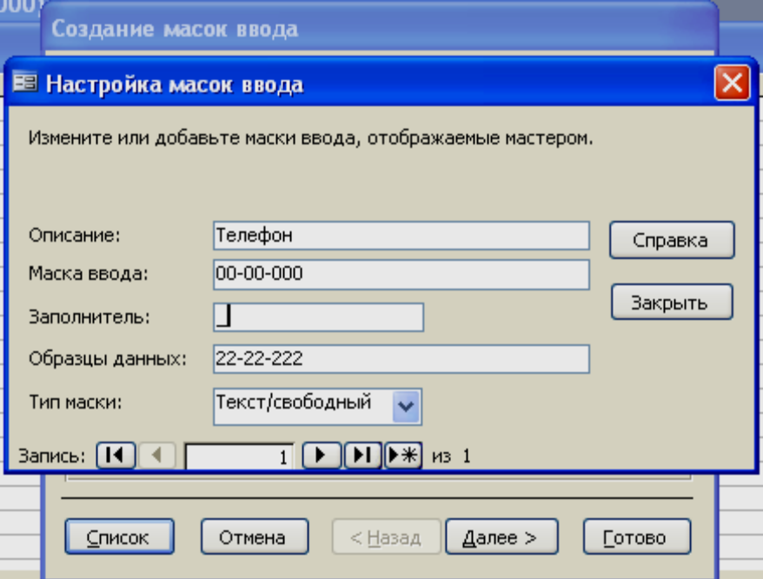

Рис. 14. Создание маски ввода
Нажмите кнопку <Закрыть> и из появившегося списка выберите созданную маску ввода для поля Телефон.
Примечание 3. Маска ввода создается только для поля, имеющего тип данных – текстовый

Таблица 5 – Некоторые допустимые знаки масок ввода
Знак | Описание
0 | Цифра (от 0 до 9, ввод обязателен; знаки плюс [+] и минус [-] не допускаются).
9 | Цифра или пробел (ввод не обязателен; знаки плюс и минус не допускаются).
# | Цифра или пробел (ввод не обязателен; пустые знаки преобразуются в пробелы, допускаются знаки плюс и минус).
L | Буква (от A до Z или от А до Я, ввод обязателен).
? | Буква (от A до Z или от А до Я, ввод не обязателен).
A | Буква или цифра (ввод обязателен).
& | Любой знак или пробел (ввод обязателен).

3. Фильтрация данных по полям

В режиме Таблица в таблице «Врачи» щелкните по записи Ортопед поля «Должность»;
- щелкните по кнопке или выполните команду Записи, Фильтр, Фильтр по выделенному. В таблице останутся только записи о врачах - ортопедах;

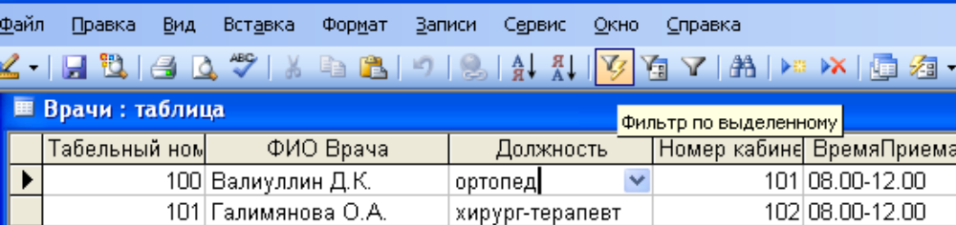

Рис. 15. Фильтр данных
2. для отмены фильтрации щелкните по кнопке на панели инструментов или выполните команду Записи, Удалить фильтр. В таблице появятся все данные.

6.6 Создание схемы данных

1. Для создания схемы данных выполните действия: вкладка «Работа с базами данных» → «Схема данных».

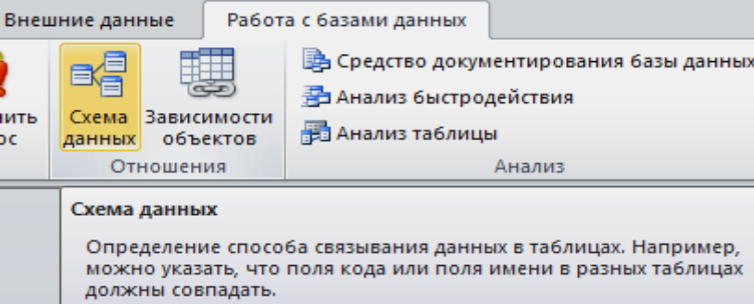

2. Появится окно Добавление таблицы. Выберите вкладку Таблицы, выделите таблицы: «Врачи», «ШтатноеРасписание», «НаименованиеУслуг», «Журнал», «СписокПациентов» и разместите их с помощью кнопки <Добавить>. В окне Схема данных появится условный вид этих таблиц (см.рис. 21). Закройте окно.
Примечание 3: Жирным текстом в схеме будут выделены поля, имеющие ключевое значение.
3. Установите связь между таблицами СписокПациентов и Журнал. Для
этого установите курсор на имя поля «НомерКарточки» - в этой таблице это поле - ключевое (таблица СписокПациентов) и, не отпуская кнопку мышки, перетащите ее на поле «НомерКарточки» - подчиненной таблицы Журнал. Отпустите мышку. Появится диалоговое окно Связи.
4. Для автоматической поддержки целостности базы данных установите флажок: Обеспечение целостности данных. Кроме этого значка в этом окне представлены другие:
Каскадное обновление связанных полей. При включении данного режима изменения, сделанные в связанном поле первой таблицы, автоматически вносятся в поля связанной таблицы, содержащей те же данные.
Каскадное удаление связанных записей. При включении данного режима удаление записей в первой таблице приводит к удалению соответствующих записей связанной таблицы.
Примечание 4. Это возможно сделать только в том случае, если типы и размер полей заданы одинаково.
Щелкните по кнопке <Создать>. Появится связь один-ко-многим:

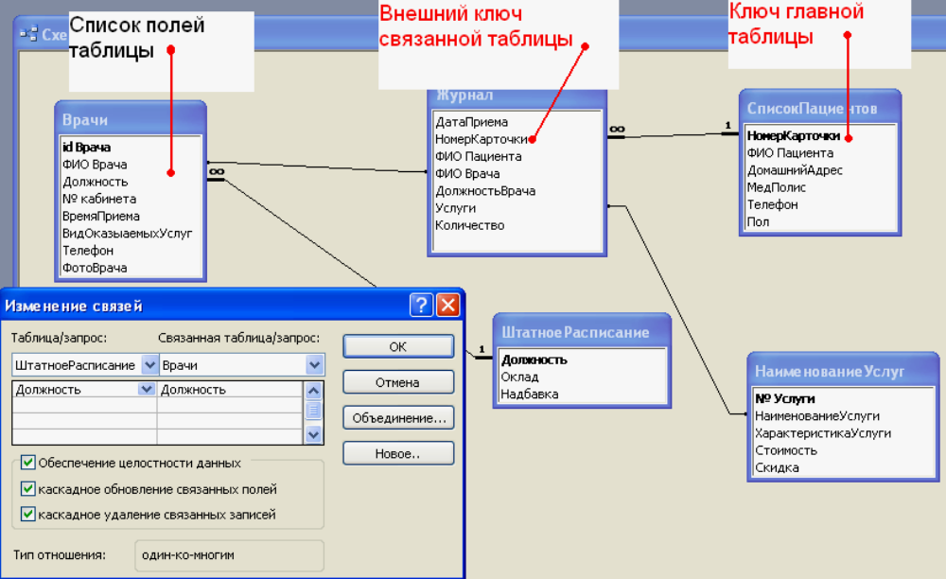
Рис. 21. Создание схемы данных

4. Проделайте те же шаги для поля Должность.
Внимание! Изменить связь и параметры объединения можно, щелкнув правой кнопкой мыши по линии связи, как показано на рис. 22. Откроется окно Изменение связей. Выбрав кнопку Объединение, можно выбрать другой способ, что позволяет перейти к созданию связи между любыми двумя таблицами базы данных.
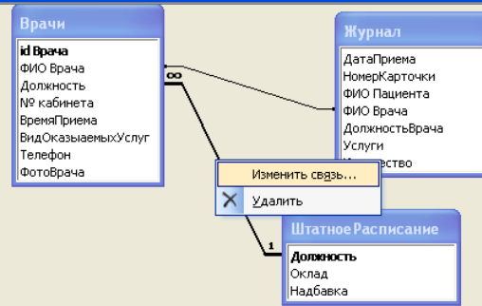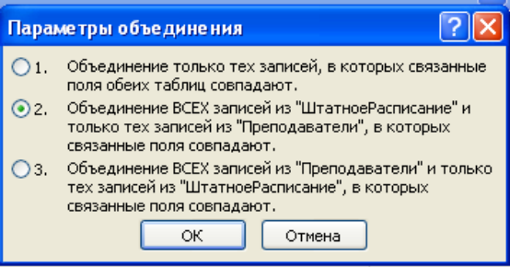
Рис. 22. Изменение или удаление связи

6.7 Создание связей в Access

При построении связи MS Access называет одну из таблиц главной, а другую – связанной. Часто он сам может принять решение о том, какую из таблиц считать главной (например, если одно из связываемых полей является ключевым или просто имеет уникальный индекс, главной будет таблица, содержащая это поле). Если это не удается, то главной считается таблица, с которой было начато прокладывание связи.
При создании связи между таблицами не требуется, чтобы общие поля имели одинаковые имена. Вместо этого поля должны иметь одинаковый тип данных. Однако если поле первичного ключа имеет тип "Счетчик", поле внешнего ключа может иметь тип "Числовой" при условии, что свойство Размер поля обоих полей одинаково. Например, можно сопоставить поле с типом "Счетчик" и поле с типом "Числовой", если свойство Размер поля обоих полей имеет значение "Длинное целое". Если оба общих поля имеют тип "Числовой", они должны иметь одинаковое значение свойства Размер поля.
- Создание связи "один-к-одному". Оба общих поля (как правило, поля первичного ключа и внешнего ключа) должны иметь уникальный индекс. Это означает, что свойство Индексированное поле должно иметь для этих полей значение Да (Совпадения не допускаются). Если оба поля имеют уникальный индекс, в Access создается связь "один-к-одному".
- Создание связи "один-ко-многим". Поле на стороне "один" связи (как правило, это первичный ключ) должно иметь уникальный индекс. Это означает, что свойство Индексированное поле этого поля должно иметь значение Да (Совпадения не допускаются). Полю на стороне "многие" не должен соответствовать уникальный индекс. У него может быть индекс, однако он должен допускать совпадения. Это означает, что его свойство Индексированное поле может иметь значение Нет либо Да (Допускаются совпадения). Если у одного поля есть уникальный индекс, а у другого – нет, приложение Access создает связь "один-ко-многим".
- Если перетащить поле, не являющееся ключевым и не имеющее уникального индекса, на другое поле, которое также не является ключевым и не имеет уникального индекса, создается неопределенное отношение. В запросах, содержащих таблицы с неопределенным отношением, Microsoft Access по умолчанию отображает линию объединения между таблицами, но условия целостности данных при этом не накладываются и нет гарантии уникальности записей в любой из таблиц.

Свойства связи:
- Обеспечение целостности данных. Включение этого свойства запрещает помещать в поле связанной таблицы значения, которые отсутствуют в поле главной таблицы. При этом поле главной таблицы должно являться ключевым или, по крайней мере, уникальным. Т.е., значения в поле связанной таблицы будут однозначно указывать на конкретные записи в главной таблице.
- Каскадное обновление связанных полей. Если задано это свойство, при изменении значения поля в главной таблице будут автоматически меняться соответствующие значения в связанной таблице.
- Каскадное удаление связанных записей. Если удаляется запись из главной таблицы, должны автоматически удалиться связанные с ней записи из связанной таблицы.
Каскадное обновление и удаление могут быть заданы только в том случае, если включено обеспечение целостности данных. Если обеспечение целостности не задано, построенная связь никак не будет ограничивать множества допустимых значений связанных полей. В MS Access такие связи играют роль только при построении запросов.
В режиме обеспечения целостности данных действуют правила, указанные ниже.
- Нельзя вводить в поле внешнего ключа связанной таблицы значения, отсутствующие в поле первичного ключа главной таблицы, так как это приводит к появлению потерянных записей.
- Не допускается удаление записи из главной таблицы, если в связанной таблице существуют связанные с ней записи. Например, невозможно удалить запись из таблицы "Сотрудники", если в таблице "Заказы" имеются заказы, относящиеся к данному сотруднику. Однако можно удалить главную запись и все связанные записи одним действием, установив флажок Каскадное удаление связанных записей.
- Не допускается изменение значения первичного ключа в главной таблице, если это приведет к появлению непарных записей. Например, нельзя изменить номер заказа в таблице "Заказы", если в таблице "Сведения о заказах" есть строки, относящиеся к этому заказу. Однако можно обновить главную запись и все связанные записи одним действием, установив флажок Каскадное обновление связанных полей.
Примечания : Если при включении обеспечения целостности данных возникли трудности, обратите внимание на то, что должны выполняться перечисленные ниже условия.
  - Общее поле главной таблицы должно быть первичным ключом или иметь уникальный индекс.
  - Общие поля должны иметь одинаковый тип данных. Единственное исключение – поле типа "Счетчик" можно связать с полем типа "Числовой", если его свойство Размер поля имеет значение Длинное целое.
  - Обе таблицы должны существовать в одной базе данных Access. Целостность данных нельзя включить для присоединенных таблиц. Однако если исходные таблицы имеют формат Access, можно открыть базу данных, в которой они хранятся, и включить целостность в этой базе.
Примечание : Если первичным ключом является поле "Счетчик", установка флажка Каскадное обновление связанных полей не произведет никакого эффекта, поскольку изменить значение поля "Счетчик" нельзя.

Задание

Для сгенерированной из ERwin базы данных необходимо создать схему данных, а также заполнить базу 200 записями (в сумме для всех таблиц).

Контрольные вопросы

1. Перечислите все типы данных для полей в Access.
2. Что произойдет, если не задать ключевые поля?
3. На что влияет установление уникальности поля?
4. Для чего используется тип данных – Поле объекта Memo?
5. Как задать два и больше ключевых полей?
6. Для чего используется тип данных – Поле объекта OLE?
7. Как разместить объект OLE?
8. Как включить режим отображения сразу нескольких таблиц?
9. Как отменить ввод записи?
10. Как ввести данные в таблицу?

